

CON CORTESE RICHIESTA DI IMMEDIATA PUBBLICAZIONE
Maggio 2026
PER MAGGIORI INFORMAZIONI: Mediaroom@samtec.com

Samtec lancia i connettori ultra micro mPOWER® dotati di terminazione per PCB a foro passante
L’ecosistema di connettori Samtec ultra micro mPOWER ora è disponibile con opzioni a foro passante per la terminazione per scheda di circuiti stampati (PCB) che assicurano resistenza meccanica e affidabilità superiori in applicazioni industriali, militari e aerospaziali.

New Albany, Indiana – Samtec, Inc., leader nel settore dei connettori, annuncia un’espansione del popolare ecosistema di interconnessione di potenza ultra micro mPOWER. I connettori mPOWER per scheda verticale (UMPS e UMPT) e quelli per scheda ad angolo retto (UMPT-RA) ora sono disponibili, a richiesta, con terminazione a foro passante per la scheda, offrendo una resistenza meccanica maggiore, spesso necessaria in applicazioni avverse in vari settori – industriale, militare e aerospaziale. Sono disponibili anche connettori basati sulla tecnologia a montaggio superficiale.

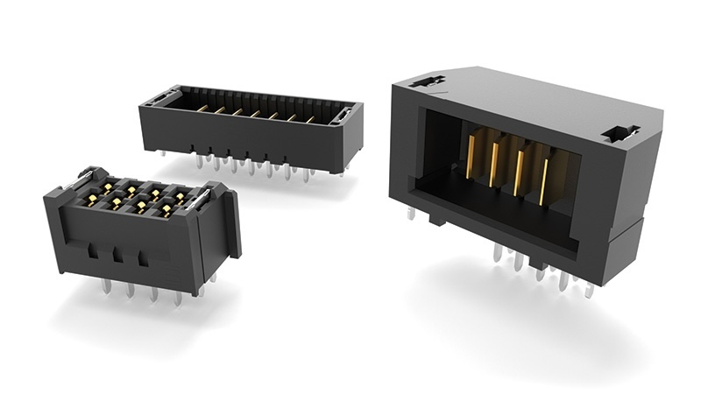

Progettati per offrire una notevole densità di potenza, i connettori ultra micro mPOWER offrono una riduzione del 40% dell’ingombro rispetto ai convenzionali connettori di potenza. Il compatto fattore di forma supporta fino a 18 A per lamella (blade) di potenza, consentendo prestazioni affidabili con correnti elevate senza andare a scapito dello spazio sulla scheda.

Oltre alla densità di potenza, i dispositivi di interconnessione mPOWER offrono flessibilità di progettazione in varie applicazioni – da scheda a scheda, da cavo a scheda e da cavo a cavo. Il progetto del sistema risulta più semplice grazie a una gamma di opzioni – configurazioni con scheda verticale o ad angolo retto, altezze di impilamento da 5 a 20 mm, robusti dispositivi di aggancio e da 2 a 10 contatti di alimentazione. I cablaggi in PVC o fluoropolimero (Teflon®) sono disponibili in vari diametri per supportare una varietà di esigenze applicative.
Per semplificare il processo di progettazione, per i connettori Samtec mPOWER è disponibile l’accesso gratuito a varie risorse apposite – disegni tecnici, modelli e rapporti su prove. Gli ingegneri possono valutare i requisiti di alimentazione, il fattore di forma e la compatibilità per l’integrazione meccanica sulla pagina web samtec.com/mpower o contattando l’ufficio Samtec Rugged/Power Group all’indirizzo RuggedPower@samtec.com. Sono disponibili quantità per linee di produzione direttamente presso Samtec o tramite i suoi distributori autorizzati.

-----------------------------

Profilo di Samtec, Inc.
Samtec è un’azienda internazionale da 1 miliardo di dollari che produce una vasta gamma di soluzioni di interconnessione elettroniche – da scheda a scheda ad alta velocità, cavi per frequenze elevate, dispositivi ottici da pannello e mid-board, componenti e cavi RF di precisione, per impilamento flessibile ultracompatti/estremamente robusti. Grazie a oltre 40 sedi nel mondo e prodotti venduti in più di 125 paesi, Samtec vanta una presenza globale che le permette di offrire un servizio clienti ineguagliato. Samtec offre soluzioni di interconnessione di nuova generazione e alta qualità per molteplici settori – trasmissione dati, industriale, militare/aerospaziale, medico, computer, dispositivi a semiconduttori, strumentazione, automotive e altri ancora. Per ulteriori informazioni visitare http://www.samtec.com.

Samtec, Inc.

P.O. Box 1147

New Albany, IN 47151-1147

USA

Telefono: 1-800-SAMTEC-9 (800-726-8329)

